УВД по ЮЗАО информирует.
19.04.2023
Сотрудниками полиции района Южное Бутово задержан подозреваемый в покушении на сбыт наркотического средства
«Сотрудники патрульно-постовой службы полиции ОМВД России по району Южное Бутово задержали 24-летнего подозреваемого в покушении на сбыт наркотического средства – мефедрона.
В ходе патрулирования обслуживаемой территории полицейскими для проверки документов был остановлен приезжий гражданин. Во время беседы с сотрудниками полиции молодой человек стал нервничать, в связи с чем появились подозрения, что при нем могут находиться запрещенные вещества или предметы. На место была вызвана следственно-оперативная группа.
При личном досмотре у гражданина был обнаружен и изъят 221 сверток с неизвестным веществом.
Согласно проведенному исследованию части изъятого, общей массой около 3 граммов, оно содержит в своем составе наркотическое средство – мефедрон. По словам задержанного, наркотик предназначался для дальнейшего сбыта.
Следствием ОМВД России по району Южное Бутово возбуждено уголовное дело по признакам преступления, предусмотренного частью 3 статьи 30 УК РФ «Приготовление к преступлению и покушение на преступление», части 4 статьи 228.1 УК РФ «Незаконные производство, сбыт или пересылка наркотических средств, психотропных веществ или их аналогов, а также незаконные сбыт или пересылка растений, содержащих наркотические средства или психотропные вещества, либо их частей, содержащих наркотические средства или психотропные вещества». В настоящее время подозреваемый заключен под стражу», – сообщил начальник УИиОС ГУ МВД России по г. Москве полковник внутренней службы Владимир Васенин.
Пресс-служба УВД по ЮЗАО
(499) 129-75-56

20 апреля - Национальный день донора в России
Полицейские УВД по ЮЗАО совместно с Общественным советом при УВД сдали кровь для детей Центра им. Дмитрия Рогачева.
Ежегодно 20 апреля, начиная с 2007 года, в России отмечается один из важных социальных праздников - Национальный день донора. Этот День посвящён, в первую очередь, самим донорам - людям, которые безвозмездно сдают свою кровь во благо здоровья и жизни совершенно незнакомых людей. Этот День посвящён также и врачам, которые проводят забор крови, контролируют санитарное состояние станций переливания крови, разрабатывают методики и аппаратуру, тщательно обследуют сдаваемые препараты.
В сам праздник - Национальный день донора - традиционно проходят различные мероприятия: пресс-конференции, выставки и акции с участием медицинских работников, представителей власти, общественности и СМИ, направленные на освещение проблем и задач донорства крови.
Конечно же, донорскую акцию провели во вторник, 18 апреля, и сотрудники Управления внутренних дел по ЮЗАО и ОГИБДД УВД совместно с Общественным советом при УВД. 13 полицейских сдали кровь для детей в донорском центре Национального медицинского исследовательского центра детской гематологии, онкологии и иммунологии имени Дмитрия Рогачева.
«Я становлюсь донором уже не первый раз. Мы собираемся с коллегами и ежегодно участвуем в акции «День донора». Конечно же, очень хочется помочь деткам в детской онкологической больнице», - отметил заместитель командира ОБ ДПС ГИБДД УВД по ЮЗАО майор полиции Андрей Коротаев.
Представитель Общественного совета при УВД Владимир Оганесян признался, что испытывает гордость от того, что впервые стал донором Центра им. Дмитрия Рогачева.
«Прежде всего, я здесь для того, чтобы помочь. Сдаю кровь впервые. Сегодня я могу оказать небольшой вклад на здоровье детям, которые в этом нуждаются», - поделился общественник.
Каждый день 50 маленьким пациентам НМИЦ ДГОИ им. Дмитрия Рогачева требуется переливание крови. И, к сожалению, они не могут ждать до завтра - кровь нужна им именно сейчас. От этого зависит их жизнь. Заменить донорскую кровь невозможно. Всего одна донация - 450 миллилитров крови - может спасти трех детей.
Пресс-служба УВД по ЮЗАО
(499) 129-75-56

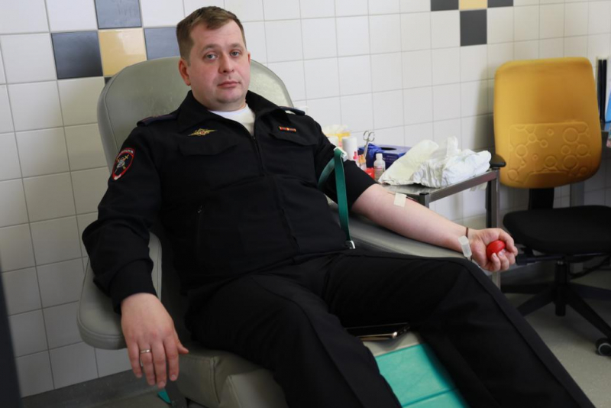
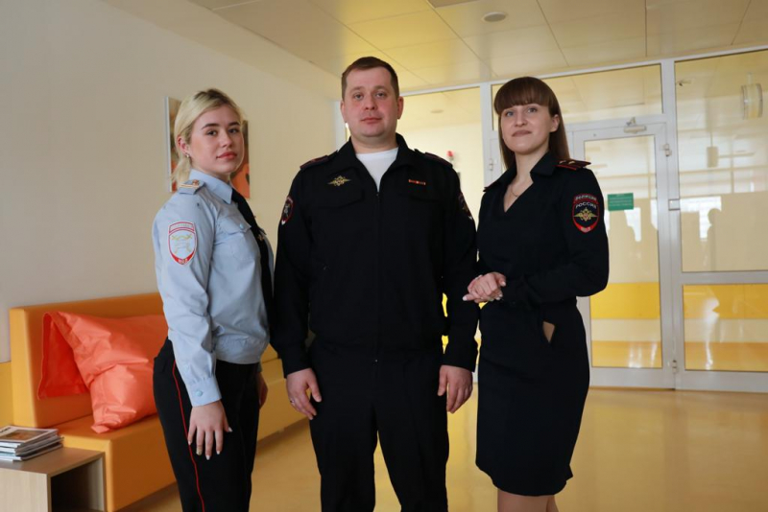
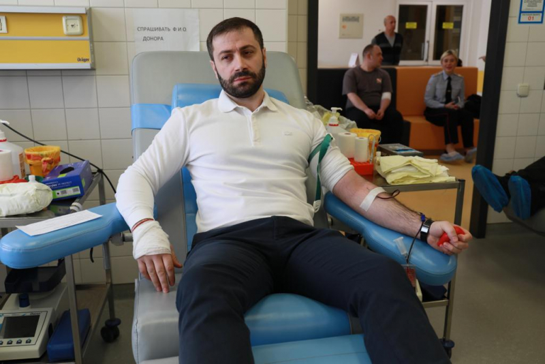

Полицейские Ломоносовского района города Москвы выявили факт нарушения миграционного законодательства
Участковые уполномоченные полиции ОМВД России по Ломоносовскому району задержали подозреваемую в фиктивной постановке иностранного гражданина на миграционный учет.
Установлено, что 35-летняя жительница столицы, имея в собственности квартиру в одном из домов на Ленинском проспекте, незаконно зарегистрировала иностранного гражданина, при этом она заведомо знала, что фактически проживать по данному адресу приезжий не будет.
Таким образом, своими умышленными действиями злоумышленница создала условия для незаконного пребывания иностранного гражданина на территории Российской Федерации.
Дознанием ОМВД России по Ломоносовскому району возбуждено уголовное дело по признакам преступления, предусмотренного статьей 322.3 УК РФ «Фиктивная постановка на учет иностранного гражданина или лица без гражданства по месту пребывания в Российской Федерации». В отношении подозреваемой избрана мера принуждения в виде обязательства о явке.
Пресс-служба УВД по ЮЗАО
(499) 129-75-56

Сотрудники полиции ОМВД России по району Южное Бутово на юго-западе столицы задержали подозреваемого в краже
Сотрудники УУП ОМВД России по району Южное Бутово задержали подозреваемого в совершении кражи из магазина.
Установлено, что злоумышленник, находясь в торговом зале магазина бытовой химии на улице Поляны и убедившись, что за его действиями никто не наблюдает, воспользовался удобным моментом и тайно похитил товар с прилавка, после чего скрылся в неизвестном направлении. Материальный ущерб составил более 28 тысяч рублей.
В ходе проведения проверочных мероприятий сотрудниками полиции установлен и задержан по месту жительства подозреваемый, им оказался 26-летний мужчина. Похищенным товаром он распорядился по своему усмотрению.
Дознанием ОМВД России по району Южное Бутово возбуждено уголовное дело по признакам преступления, предусмотренного частью 1 статьи 158 УК РФ «Кража». В отношении подозреваемого избрана мера пресечения в виде подписки о невыезде и надлежащем поведении.
Пресс-служба УВД по ЮЗАО
(499) 129-75-56

Полицейские патрульно-постовой службы на юго-западе Москвы задержали подозреваемого в совершении грабежа
Сотрудники ППСП ОМВД России по району Южное Бутово задержали подозреваемого в совершении грабежа.
Установлено, что злоумышленник, находясь в помещении магазина электроники на улице Бунинская Аллея, открыто похитил с витрины мобильный телефон марки «Самсунг», после чего скрылся в неизвестном направлении. Материальный ущерб составил 8,5 тысяч рублей.
В результате проведенных проверочных мероприятий сотрудниками полиции установлен и задержан на улице Бунинская Аллея подозреваемый - 33-летний местный житель. Похищенный телефон мужчина успел сбыть, а денежными средствами распорядился по своему усмотрению.
Отделением дознания ОМВД России по району Южное Бутово возбуждено уголовное дело по признакам преступления, предусмотренного частью 1 статьи 161 УК РФ «Грабеж». В отношении подозреваемого избрана мера пресечения в виде подписки о невыезде и надлежащем поведении.
Пресс-служба УВД по ЮЗАО
(499) 129-75-56

Оперативные сотрудники юго-запада Москвы задержали подозреваемую в краже
Сотрудники ОУР ОМВД России по Гагаринскому району задержали подозреваемую в совершении кражи с банковской карты.
Установлено, что злоумышленница, работая сиделкой и пользуясь служебным положением, похитила банковскую карту, после чего, используя систему бесконтактной оплаты, совершила покупки в различных магазинах на общую сумму более 18,5 тысяч рублей.
В результате оперативно-розыскных мероприятий сотрудниками полиции установлена и задержана по месту жительства подозреваемая, ею оказалась 40-летняя женщина. Похищенной банковской картой она распорядилась по своему усмотрению.
Следствием ОМВД России по Гагаринскому району возбуждено уголовное дело по признакам преступления, предусмотренного частью 3 статьи 158 УК РФ «Кража». В отношении подозреваемой избрана мера пресечения в виде подписки о невыезде и надлежащем поведении.
Пресс-служба УВД по ЮЗАО
(499) 129-75-56

Полиция ЮЗАО напоминает об ответственности за распространение, приобретение и использование поддельных денежных знаков
ОЭБиПК УВД по ЮЗАО ГУ МВД России по г. Москве напоминает гражданам об ответственности за распространение, приобретение и использование поддельных денежных знаков.
Сотрудники полиции Юго-Западного округа столицы предупреждают, что, если у вас в кошельке оказалась фальшивая купюра, не пытайтесь ее сбыть, тогда вы автоматически становитесь соучастником данного преступления, за которое в российском законодательстве предусмотрена уголовная ответственность.
Фальшивомонетничество относится к категории тяжких преступлений и приобретает повышенную общественную опасность в условиях рыночной экономики, тем самым подрывая устойчивость отечественной валюты и затрудняя регулирование денежного оборота.
Ответственность как за изготовление, хранение, перевозку так и за сбыт поддельных денежных знаков банка Российской Федерации предусмотрена статьей 186 Уголовного кодекса Российской Федерации. Максимальное наказание по данной статье предусматривает лишение свободы на срок до пятнадцати лет со штрафом в размере до одного миллиона рублей или в размере заработной платы или иного дохода осужденного за период до пяти лет либо без такового и с ограничением свободы на срок до двух лет либо без такового.
Важно знать, что ответственность наступает как за частичную подделку денежных купюр или ценных бумаг, также к этому относится переделка номинала подлинного денежного знака, подделка номера, серии облигации и других реквизитов денег и ценных бумаг, так и за изготовление полностью поддельных денег и ценных бумаг.
Сбыт поддельных денег заключается в использовании их в качестве средства платежа при оплате товаров и услуг, размене, дарении, даче взаймы, продаже и обмене.
Под хранением фальшивых денежных купюр в целях сбыта можно понимать умышленные действия, связанные с фактическим нахождением поддельных денежных купюр во владении виновного (в тайниках, при себе, в транспортном средстве во время поездки и т.д.) с целью сбыта.
Перевозкой поддельных денежных купюр может быть перемещение с целью сбыта поддельных денежных купюр из одного места в другое с использованием транспортных средств, в том числе в пределах одного населенного пункта.
К уголовной ответственности за сбыт поддельных денег, ценных бумаг и иностранной валюты подлежат не только лица, занимающиеся их изготовлением или сбытом, но и лица, в силу стечения обстоятельств, ставшие обладателями поддельных денег или ценных бумаг, сознающие это и тем не менее использующие их как подлинные.
Не возбуждается уголовное дело по статье 186 УК РФ только, когда в качестве средств платежа используются «Билеты Банка приколов» и другие фальшивые купюры или монеты, явно несоответствующие подлинной, но при определенных условиях даже эти действия могут быть квалифицированы как мошенничество. Поэтому оперативники ОЭБиПК УВД по ЮЗАО напоминают, что каждый человек может обезопасить себя сам, если будет бдительным!
Пресс-служба УВД по ЮЗАО
(499) 129-75-56

Сотрудники полиции на юго-западе Москвы задержали подозреваемого в угрозе убийством
Участковые уполномоченные полиции ОМВД России по Ломоносовскому району задержали подозреваемого в угрозе убийством.
Предварительно установлено, что в квартире дома на улице Панферова в ходе распития алкогольных напитков между двумя знакомыми возник конфликт. В результате чего один из участников начал высказывать угрозы жизни и здоровью. В подтверждение своих слов мужчина схватился за предмет, конструктивно схожий с ножом, и нанес резанную рану мизинца левой руки своему знакомому. После чего пострадавший ушел из квартиры и обратился за медицинской помощью.
В результате проведения проверочных мероприятий сотрудники полиции установили и задержали подозреваемого по месту жительства на улице Панферова. Им оказался 43-летний местный житель.
Подразделением дознания ОМВД России по Ломоносовскому району возбуждено уголовное дело по признакам преступления, предусмотренного частью 1 статьи 119 УК РФ «Угроза убийством или причинением тяжкого вреда здоровью». В отношении подозреваемого избрана мера принуждения в виде обязательства о явке.
Пресс-служба УВД по ЮЗАО
(499) 129-75-56

В службе мелочей нет
С инспектором группы по оперативному планированию и организации работы при возникновении чрезвычайных обстоятельств (чрезвычайных ситуаций) оперативного отдела УВД по ЮЗАО старшим лейтенантом полиции Евгением НИКИТИНЫМ мы долго не могли связаться и переносили нашу встречу, так как Евгений был занят на службе: шли учения с Префектурой ЮЗАО по отработке взаимодействия в условиях возникновения ЧО.
При встрече Евгений рассказал, что родился и вырос он здесь же, в Москве. В 2009 году окончил лицей и пошёл учиться дальше. После окончания в 2014 году факультета юриспруденции Гуманитарно-экономического и технологического института (ГЭТИ) Никитин проходил службу в Вооружённых силах, в роте охраны ВВС.
С января 2017 года он служит в полиции. Прошёл путь от сержанта до старшего лейтенанта полиции. В органы внутренних дел Евгений пришёл осознанно, а службу свою начал на КПП управления. Словоохотливый, приветливый парень снискал уважение сослуживцев готовностью всегда помочь. Вскоре правоохранитель перешёл в оперативный отдел.
Всего этого могло и не быть, если бы рядом с ним не было мудрых наставников - его начальников и коллег. Немало сил в его становлении сыграл начальник отдела подполковник полиции Валерий Шахвердян. Отдел, где служит Евгений, интересный, сюда пришли люди с разным жизненным опытом и интересами, но с одной мотивацией - служить закону.
Рядом с Евгением служит майор полиции Мария Кондратович (о Марии мы писали в номере 35, 2022 г.). Она отличный профессионал своего дела, жена полицейского, отличная хозяйка и мама.
В своё время Мария, поразмыслив, оставила подиум и модельный бизнес и решила посвятить себя правоохранительной деятельности, пройдя путь от рядового сотрудника ППС до старшего инспектора оперативного отдела, майора полиции.
Рядом с Евгением верные и надёжные сослуживцы. Например, старший инспектор оперативного отдела подполковник полиции Дмитрий Лещев, который начинал свой путь в милиции в 2004 году участковым уполномоченным, дослужился до начальника службы участковых уполномоченных, работал в должности заместителя начальника отдела, после перешёл в оперативный отдел управления на должность старшего инспектора.
Трудится в отделе и вольнонаёмный работник, ведущий аналитик оперативного отдела Наталья Жуховицкая, которая пришла в оперативный отдел УВД по ЮЗАО в апреле 2018 года, а до того работала дизайнером мебели и была довольно успешна на этом поприще.
Жизненная переоценка ценностей привела её в органы внутренних дел, и здесь она нашла себя.
- Работа у нас сложная и ответственная, но оттого ещё более интересная. Мы, аналитики, должны уметь вычленить главное из того, что поступает к нам в информационных массивах, и на основе этого дать необходимые рекомендации для выработки дальнейших мер, - поделилась Наталья с корреспондентами газеты «Петровка, 38».
Отдел, где служит Евгений Никитин, решает серьёзные служебные задачи. При этом в коллективе царит атмосфера взаимопонимания и поддержки.
В компетенции отдела - работа по организации деятельности всех служб и территориальных подразделений окружной полиции, осуществление оперативного планирования, своевременное реагирование с выработкой алгоритма действий личного состава при возникновении чрезвычайных обстоятельств (чрезвычайных ситуаций), участие в обеспечении развития и внедрения АПК «Безопасный город» и автоматизации управления силами и средствами УВД по ЮЗАО.
Такая работа способствует тому, что при возникновении нестандартных ситуаций вырабатываются навыки по взаимодействию различных подразделений, происходит слаживание структурных подразделений.
Оперативная обстановка в округе меняется быстро. В соответствии с ней сотрудники отдела выезжают и проводят занятия с территориальными подразделениями, оказывая необходимую практическую и методическую помощь.
В разговоре Евгений пояснил:
- Работа мне нравится, ведь трудности закаляют характер, заставляют мобилизоваться. В службе мелочей нет, потому и результат нашей деятельности должен быть всегда один - отличный.
Есть у старшего лейтенанта полиции Никитина и увлечение. В свободное от работы время он занимается ремонтом техники от компьютеров до автомобилей, а также увлечён сноубордом.
В прошлом году должна была состояться его поездка с друзьями на Домбай в Карачаево-Черкессию, уже были заказаны билеты и забронированы места в отеле. Но вылететь не удалось в связи со служебной необходимостью. Билеты пришлось сдать, бронирование отменить. Такая служба. Одно слово - оперативная.
За усердие в службе Евгений Никитин был награждён Почётной грамотой ГУ МВД России по г. Москве и Почётной грамотой от префекта Юго-Западного административного округа.
В 2022 году его портрет как лучшего сотрудника оперативного отдела УВД по ЮЗАО был помещён на Доску почёта столичного полицейского главка.
В конце нашей беседы Евгений заметил, что есть дни всех служб в МВД России, а Дня сотрудника оперативных отделов нет, и этот пробел необходимо восполнить.
Газета «Петровка 38»
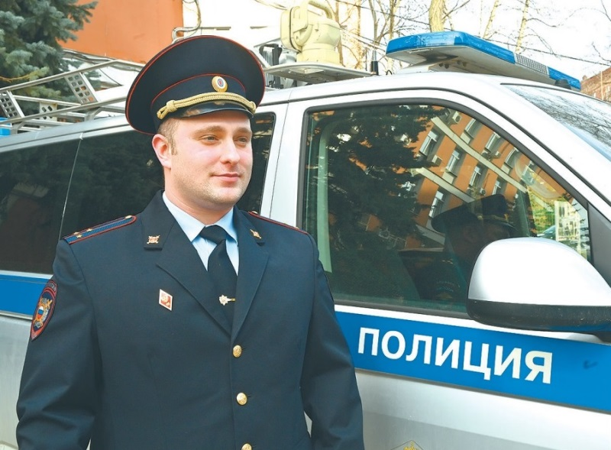
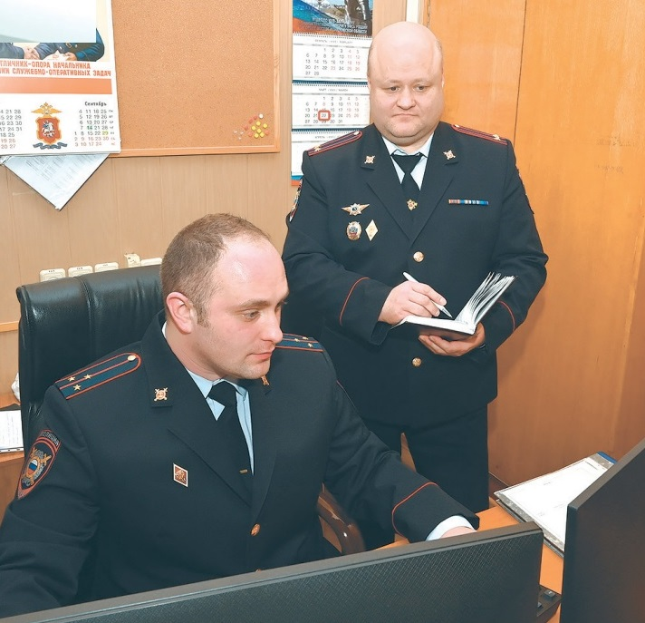

В газету требуется корреспондент
Редакция газеты «Петровка, 38» ГУ МВД России по г. Москве приглашает на работу корреспондента.
Требования:
- гражданство РФ;
- постоянное проживание в Москве или ближнем Подмосковье;
- высшее образование;
- отсутствие судимости, в том числе у близких родственников;
- способность по состоянию здоровья исполнять обязанности.
Гарантии:
- оформление в соответствии с ТК РФ;
- график работы 5/2;
- стабильная заработная плата от 30 000 рублей в месяц на руки;
- отпуск от 28 календарных дней;
- 13-я зарплата и премия по итогам года;
- материальная помощь к отпуску в размере двух окладов;
- обслуживание в ведомственных поликлиниках;
- возможность льготного приобретения путёвок в дома отдыха, санатории МВД и детские лагеря.
Резюме с номером контактного телефона направлять на электронный адрес: petrovka-38@yandex.ru
Адрес: г. Москва, ул. Большая Полянка, д. 7/10, стр. 2

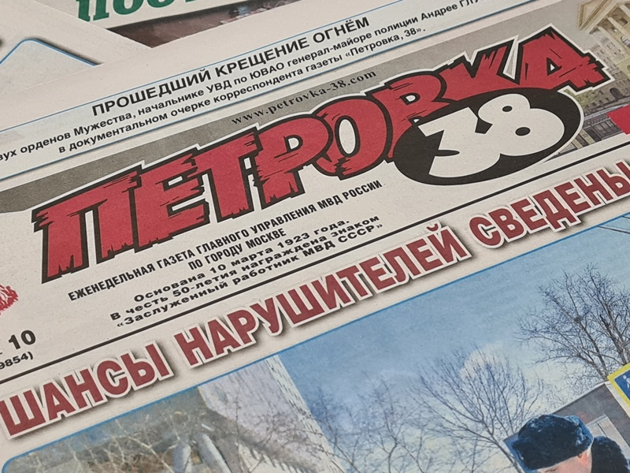

Адрес страницы: http://yasenevo.mos.ru/atc/detail/11541191.html
Управа района Ясенево города Москвы

